Atividade 4

React – Componentes V1.0

Universidade Federal do Ceará

Projeto de Interfaces Web

Prof. Victor Farias

* **Data de entrega**: 17/07/20
* **Modo de entrega**
  + Código + vídeo de apresentação zipado pelo moodle2
  + O vídeo também pode ser subido no YouTube e envia o link no arquivo zip
* **Instruções para o código**
  + Excluir node_modules e adicionar os outros arquivos ao zip final
* **Instruções para o vídeo de apresentação:**
* Somente as funcionalidades que foram mostradas no vídeo receberam nota
* Lembrar de usar uma qualidade um pouco mais baixa, caso envie o vídeo pelo moodle, pois o moodle só aceita arquivos de até 20mb
* Pode usar algum software como o obs ou gravar a tela do computador ou celular
* As explicações pedidas no roteiro podem ser dadas falando, exibindo comentários no código ou inserindo texto no vídeo.
* Tempo máximo do vídeo: 2 minutos

**Roteiro do vídeo**

1. Mostre a página inicial
2. Mostre como você dividiu os componentes
3. **Navegador**. Explique como você colocou o logo a esquerda e os 2 botões a direita.
4. **LinhaDoTempo.** Explique como você gerou uma lista de posts. Explique também como ele foi centralizado.
5. **Post.** Explique como faz para receber a informações via props e mostra na tela

**Esboço**

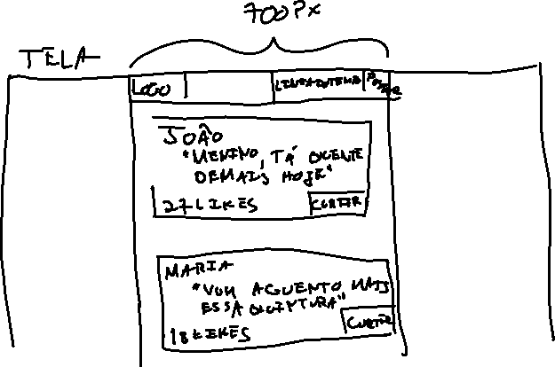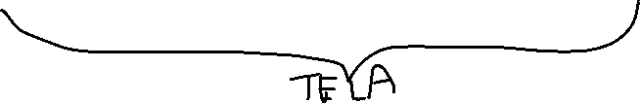

**Questões**

1. **Componente PáginaFeed**
   1. Componente **PáginaFeed** deve receber todos os componentes criados
2. **Componente Navegador superior (3 pontos)**
   1. Deve ter 700px de largura e estar centralizado
   2. Logo da sua rede social à esquerda
   3. Logo após, vem 2 botões:
      1. Linha do tempo (deve estar pressionada)
      2. Postar
   4. Nome da pessoa logada à direita
3. **Componente LinhaDoTempo (3 pontos)**
   1. Deve ter 700px de largura e estar centralizado
   2. Abaixo do navegador mostre os posts dos seus amigos
   3. A LinhaDoTempo deve ter uma variável que armazena todos os posts

let infoPosts = [  
 {

id:1,

nomeUsuario:”Joao”,

texto:”Menino, tá quente demais hoje”,

qtdLikes=1

},

{

id:2,

nomePessoa:”Tiago”,

texto:”Num aguento mais essa quintura”,

qtdLikes=3

},

]

* 1. O componente LinhaDoTempo usa o componente **Post** (ver próxima questão) para exibir as informações de cada post. Crie uma lista de componentes posts a partir da variável infoPosts passando a informações de cada post como props. Renderize dentro de LinhaDoTempo**.**
  2. Cada post deve aparecer um embaixo do outro

1. **Componente Post (4 pontos)**
   1. Um post deve receber como props as seguintes informações
      1. A pessoa que enviou
      2. A mensagem que a pessoa postou
      3. Quantidade de likes
   2. O post deve exibir as três informações recebidas como props (use a criatividade para fazer o seu estilo)
   3. Cada post deve ter um botão ou ícone para like.